CSS: Галерея. Послесловие
Подводим итоги трёх предыдущих занятий. Выполним задание на закрепление CSS-эффектов (увидите много новых CSS3 свойств в действии).
- Переходим по ссылке iHover. Рассмотрите CSS-эффекты: что и как отображается;
- обратите внимание на примеры HTML-разметки;
- файл стилей называется ihover.css. Путь указан на следующих трёх слайдах:
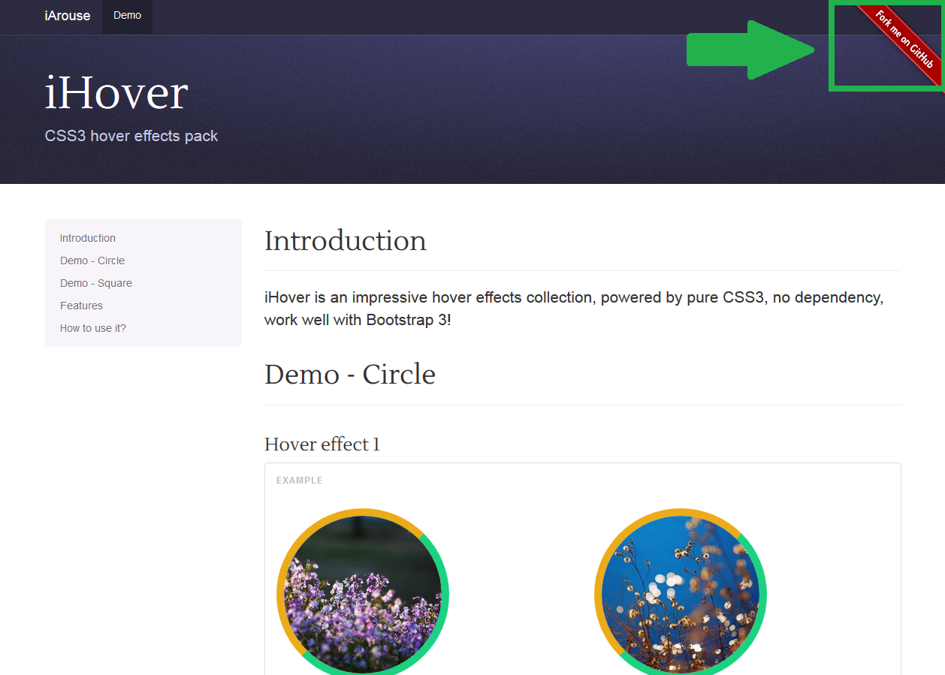

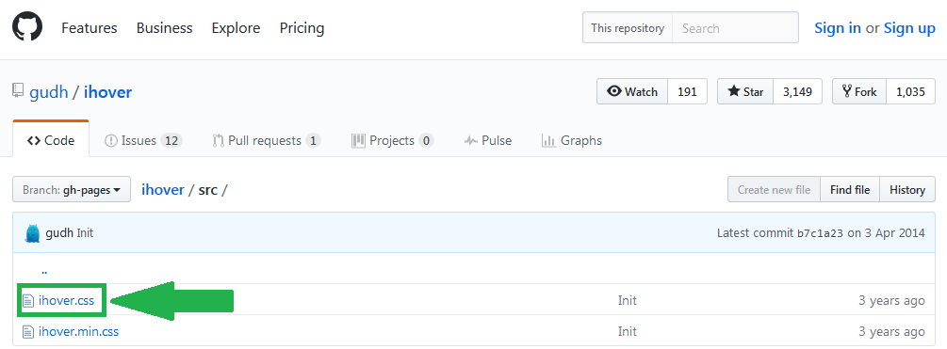
- Теперь у вас есть все данные для построения CSS-образца как на видео. Попробуем сделать что-то похожее. Требования следующие: выберите именно те CSS-эффекты, которые вы увидели на видео.
Подсказка: эти эффекты - среди circle effect10, effect16, effect18, а среди square это effect1, effect3 и effect15.
Необязательная подсказка: мой проект имеет вид
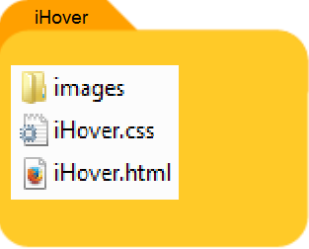
Важно: и в .html, и в .css файлах не должно быть лишнего кода. Только код для шести эффектов и их стили.

